ICS | 点击此处添加ICS号
CCS | 点击此处添加CCS号
5308
普洱市地方标准
DB 5308/T XXXX—XXXX

地理标志 普洱咖啡

点击此处添加标准名称的英文译名

XXXX - XX - XX发布
XXXX - XX - XX实施
普洱市市场监督管理局 发布

地理标志 普洱咖啡
  - 范围
本文件规定了规定了地理标志“普洱咖啡”的保护范围、术语和定义、种植要求、初加工、焙炒加工要求、质量要求、检验规则、标志、包装、运输、贮存。
本文件适用于使用“普洱咖啡”地理标志保护产品、地理标志证明商标的商品。
  - 规范性引用文件
下列文件中的内容通过文中的规范性引用而构成本文件必不可少的条款。其中，注日期的引用文件，仅该日期对应的版本适用于本文件；不注日期的引用文件，其最新版本（包括所有的修改单）适用于本文件。
GB/T 191 包装储运图示标志
GB 2761 食品安全国家标准 食品中真菌毒素限量
GB 2762 食品安全国家标准 食品中污染物限量
GB 2763 食品安全国家标准 食品中农药最大残留限量
GB 29921 食品安全国家标准 预包装食品中致病菌限量
GB 5009.3 食品安全国家标准 食品中水分的测定
GB 5009.4 食品安全国家标准 食品中灰分的测定
GB 5009.5 食品安全国家标准 食品中蛋白质的测定
GB 5009.6 食品安全国家标准 食品中脂肪的测定
GB 5009.8 食品安全国家标准 食品中果糖、葡萄糖、蔗糖、麦芽糖、乳糖的测定
GB/T 5009.10 植物类食品中粗纤维的测定
GB 5009.139 食品安全国家标准 饮料中咖啡因的测定
GB 5749 生活饮用水卫生标准
GB/T 8305 茶 水浸出物测定
GB 12456 食品安全国家标准 食品中总酸的测定
GB/T 15033 生咖啡 嗅觉和肉眼检验以及杂质和缺陷的测定
GB 14881 食品安全国家标准 食品生产通用卫生规范
GB/T 18007 咖啡及其制品术语
GB/T 15033 生咖啡 嗅觉和肉眼检验以及杂质和缺陷的测定
NY/T 604 生咖啡
NY/T 605 焙炒咖啡
NY/T 1518 袋装生咖啡 取样
NY/T 1519 生咖啡 缺陷参考图
NY/T 2554 生咖啡 贮存和运输导则
NY/T 3979 生咖啡 粒度分析 手工和机械筛分
DB53/T 149.3 小粒咖啡 第3部分：种植管理
DB53/T 149.4 小粒咖啡 第3部分：生豆初加工
  - 地理标志普洱咖啡保护范围
地理标志普洱咖啡保护范围限于国家知识产权行政管理部门批准的普洱咖啡地理标志保护产品、地理标志证明商标界定的范围，见附录A。
  - 术语和定义
GB/T 18007、NY/T 604、NY/T 605界定的以及下列术语和定义适用于本文件。
普洱咖啡
在地理标志普洱咖啡保护范围内，按本文件要求种植及加工而成的咖啡产品，包括生咖啡、焙炒咖啡以及以咖啡为主要原料制成的咖啡产品。
  - 种植要求
    - 环境条件
在地理标志普洱咖啡保护范围内并符合以下条件的区域：
海拔≥800 m，坡度≤25°的缓坡丘陵；
年平均温度18 ℃～23 ℃，冬季无霜、无低温寒害，年降雨量1 250 mm以上；
土壤为砖红壤、燥红壤、砂壤和黄壤等，土层厚度≥80 cm，地下水位1 m 以下，土壤有机质含量≥1%，pH值5.5～6.5。
    - 种植管理
按照DB53/T 149.3规定执行。
    - 鲜果采收
做到随熟随采，从里向外采摘，单果采摘；采摘成熟果，分批、分级采摘、分级盛装、分别加工，最后一次采果，全部采下。采果过程中不应折损枝条，不带果柄。
咖啡鲜果分一级果、二级果和三级果，各级界定为：
- 一级果，正常成熟的无疤痕成熟果；
- 二级果，正常成熟的外果皮局部有疤痕的及成熟度稍差果柄端稍绿的果；
- 三级果：除一、二级果以外的咖啡鲜果。
  - 初加工
鲜果加工分为湿法加工、干法加工、半干法加工（蜜处理），加工技术按照DB53/T 149.4 的规定执行。
  - 焙炒加工
咖啡焙炒加工需要筛选设备、烘焙设备、包装设备等。
咖啡焙炒工艺流程为清理、调配、入料、烘焙、冷却等工序，烘焙程度一般可以分为浅烘、中烘、深烘等类型，也可以根据用户需要确定。
以咖啡为主要原料的其他产品，应符合其他特定的加工工艺要求。
生产过程的卫生要求应符合GB 14881的规定。
  - 质量要求
    - 生咖啡
      - 感官要求
生咖啡分为特级、优质级、常规级（商业级），各等级的感官要求应符合表1的规定。
- 生咖啡感官要求
项 目 | 要 求 |  |  | 检验方法
项 目 | 特 级 | 优质级 | 常规级（商业级） | 检验方法
均匀性 | 颗粒均匀 | 颗粒较均匀 | 颗粒较均匀 | GB/T 15033
颜色和形状 | 应具有该加工工艺应有的色泽，其中采用湿法加工的颜色应为浅绿色、浅蓝色；采用干法半干法加工的颜色应为浅黄色或浅褐色，呈圆形或椭圆形 |  |  | GB/T 15033
气 味 | 应具有不同加工工艺生咖啡的气味；无臭味或异味 |  |  | GB/T 15033
      - 粒度、外来杂质、缺陷
各等级的生咖啡粒度、外来杂质、缺陷应符合表2的规定。
- 生咖啡粒度、外来杂质、缺陷
项目 | 要求 |  |  | 检验方法
项目 | 特级 | 优质级 | 常规级（商业级） | 检验方法
粒度（质量分数），% | 14号筛及以上咖啡豆质量分数≥95 % | 14号筛及以上咖啡豆质量分数≥95 % | 14号筛及以上咖啡豆质量分数≥90 % | NY/T 3979
外来杂质（质量分数），%， | 不得检出 | ≤ 0.1 | ≤ 0.1 | GB/T 15033
缺陷（质量分数），% | 缺陷≤ 4.0  其中：严重缺陷=0.0  一般缺陷≤4.0 | 缺陷≤ 7.0  其中：严重缺陷≤1.0  一般缺陷≤6.0 | 缺陷≤ 13.0  其中：严重缺陷≤2.0  一般缺陷≤11.0 | GB/T 15033
- 普洱咖啡缺陷类型和特征参考NY/T 1519；
- 计算缺陷时以质量分数算（不以系数算）。
      - 理化指标
各等级生咖啡理化指标应符合表3的规定。
- 生咖啡理化指标
项目 | 要求 |  |  | 检验方法
项目 | 特级 | 优质级 | 常规级（商业级） | 检验方法
水分，g/100g | 10.0～12.0 | ≤ 12.0 |  | GB 5009.3
灰分，g/100g | ≤ 4.2 |  |  | GB 5009.4
水浸出物（质量分数），% | ≥ 27.5 |  |  | GB/T 8305
蛋白质，g/100g | ≥ 11.5 |  |  | GB 5009.5
粗脂肪，g/100g | ≥ 6.0 |  |  | GB 5009.6（第一法）
咖啡因，g/100g | ≥ 0.8 |  |  | GB 5009.139
粗纤维，g/100g | ≤ 35.0 |  |  | GB/T 5009.10
总糖（以还原糖计），g/100g | ≥ 8.5 |  |  | GB 5009.8（第三法）
总酸（以乙酸计），g/100g | ≥ 0.5 |  |  | GB 12456
    - 焙炒咖啡
      - 感官要求
各等级的感官要求应符合表4的规定。
- 焙炒咖啡感官要求
项 目 | 要 求 |  |  | 检验方法
项 目 | 特 级 | 优质级 | 常规级（商业级） | 检验方法
气 味 | 干净无异味，且有明显的花香、果香等气味 | 干净无异味；且有较明显的烤坚果、焦糖等气味 | 干净无异味，并具有咖啡的基本味 | 按照附录B描述的试验方法进行感官分析
滋 味 | 干净无异味；且酸质明亮、甜度中偏高 | 干净无异味； 且略有酸质尚明亮、稍有甜度 | 干净无异味，并具有咖啡的基本味 | 按照附录B描述的试验方法进行感官分析
口 感 | 口感饱满，醇厚度高，顺滑 | 较醇厚、较顺滑 | 干净无异味，并具有咖啡的基本味 | 按照附录B描述的试验方法进行感官分析
风 味 | 干净无异味；且具有明显的花香、果香等风味特征 | 干净无异味；且有较明显的烤坚果、焦糖等风味特征 | 干净无异味，并具有咖啡的基本味 | 按照附录B描述的试验方法进行感官分析
异 常 | 每个测试样品进行n杯（n≥5）评价，不得出现异常（既出现异常（有异味、异臭）的杯数为 0）。 |  |  | 按照附录B描述的试验方法进行感官分析
      - 水分
焙炒咖啡水分含量应符合表5的要求。
- 水分含量
项目 | 要求 | 检验方法
水分，g/100g | ≤ 5.0 | GB 5009.3
    - 其他咖啡产品
应符合产品执行标准及食品安全国家标准要求。
    - 安全性指标
真菌毒素限量应符合GB 2761的要求。
污染物限量应符合GB 2762的要求。
农药残留限量应符合GB 2763的要求。
致病菌限量应符合GB 29921的要求。
    - 净含量
应符合《定量包装商品计量监督管理办法》的规定。
  - 检验规则
生咖啡检验规则按NY/T 604规定执行。焙炒咖啡检验规则按NY/T 605的规定执行。其他咖啡产品按其相关执行标准执行。
  - 标志、包装、运输、贮存
    - 标志、标签
符合本文件要求的产品方可在产品标签或包装物上标注地理标志名称及本文件的标准号，并应同时使用经国家知识产权行政管理部门核准公告的地理标志专用标志。
    - 包装
每一定量包装的地理标志普洱咖啡应为同一产区、同一品种、同一生产加工方法、同一等级、同一规格的产品。
包装应严密、捆扎牢固，外形整洁美观。
包装应标明产品名称、等级、原产地、种植地区、加工工艺、采收时间等相关信息。
包装储运图示标志应符合GB/T 191的规定。
    - 运输、贮存
应符合NY/T 2554的规定。

- （规范性）
地理标志普洱咖啡保护范围
地理标志普洱咖啡产地范围应符合图A.1中所示的地理范围。

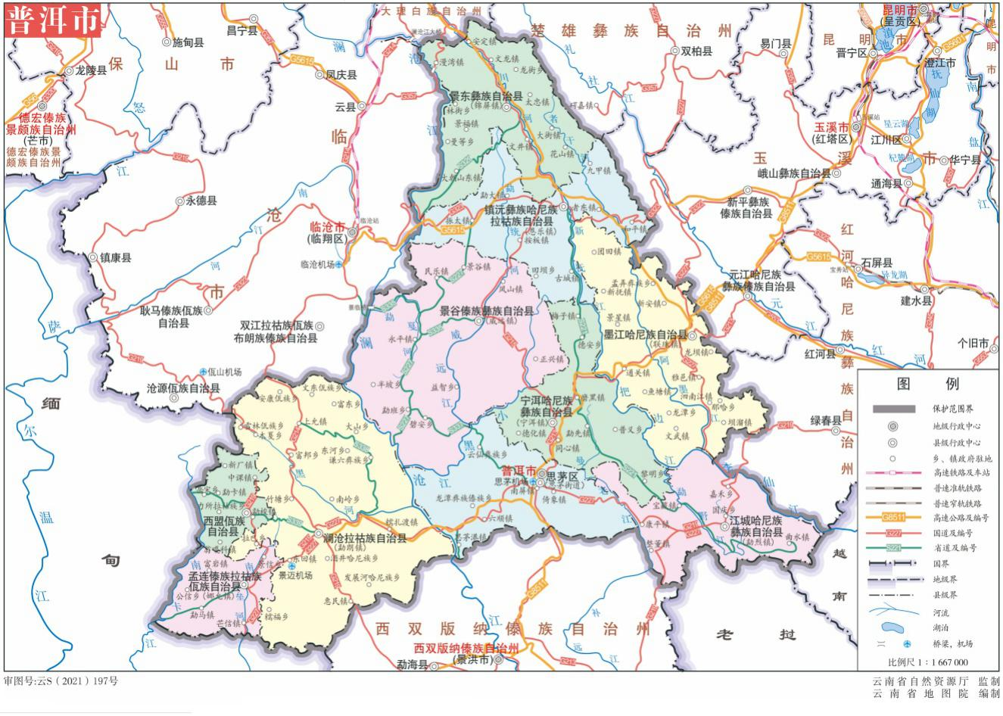
  - 地理标志普洱咖啡保护范围

- （资料性）
普洱咖啡感官分析
  - 咖啡感官分析实验室
咖啡感官分析实验室应符合GB/T 13868的要求。
  - 设备设施
咖啡样品准备区设备设施包括但不限于：
- 工作台；
- 咖啡烘焙设备；
- 咖啡研磨机；
- 色度仪；
- 称量天平（0.01 g）；
- 粒径筛[孔径为0.85 mm（20号筛网）] ；
- 计时器；
咖啡感官检验区设备设施包括但不限于：
- 烧水器；
- 冲煮壶；
- 品评碗：宜采用容积为200 mL～220 mL 带盖、内壁为白色且带有刻度的瓷碗；
- 不锈钢勺；
- 吐杯；
- 干湿温度计；
- 计时器；
- 感官分析桌。
  - 感官分析步骤
    - 取样
按照ISO 6668的规定进行咖啡取样，将样品混合均匀后，采用对角四分法进行缩分，缩分样品取 300 g备用。
    - 烘焙
从备用样品中取100 g生咖啡进行烘焙，烘焙时间：8 min～12 min；烘焙咖啡粉色值为：75±5(mu) 或120±5 （CTN）。
    - 研磨
C.2.3.1 取样：按照1:18的粉水比例，分别在具有编号的品评杯中称取烘焙后的样品，待研磨。
C.2.3.2 研磨：
- 研磨度要求：20号筛网通过率为70%～75%；
- 研磨：每个样品进行5个单独研磨，研磨后分别放入5个品评杯中，盖上盖子待测，放置时间不应超过30 min。
    - 感官分析方法
      - 干评
干评因子：气味。
开盖闻咖啡粉的干香，用嗅觉器官分辨咖啡粉中花香、果香、烤坚果、焦糖及异味等。
      - 湿评
湿评因子主要有：
- 气味：咖啡液中烤坚果、焦糖、花香、果香及异味等；
- 滋味：咖啡液的酸味、苦味、甜味、异味等；
- 口感：咖啡液滋味的饱满度，醇厚度，顺滑度及有无涩味、异味等；
- 风味：咖啡液具有的主要个性特点（烤坚果、焦糖、花香、果香等）；
- 异常：咖啡液气味和滋味出现异臭和异味。
感官分析用水：符合GB 5749要求。
按照1:18的粉水比例，分别在感官分析杯中注入沸水，闻表层的香气,静置4 min后，破渣闻香，对其湿香进行评价。继续静置8分钟，分三次依次对咖啡液的气味、滋味、口感、风味、异常进行评价。
  - 结果记录
咖啡感官分析结果记录包括但不限于以下内容：
——有关样品的情况说明；
——感官分析条件（分析室温度、湿度、光照度、焙炒咖啡粉色值等）；
——感官分析人员及人数等；
——感官分析结果；
——感官分析评价员、审核员的签名；
——感官分析的日期与时间。

